Plan de Gestión
de Riesgos
RadioSpot
Fecha: 02/Jun/2021

Tabla de contenido

Información del Proyecto 2
Metodología 2
Roles y Responsabilidades 3
Presupuesto 3
Calendario 3
Definiciones de Probabilidad e Impacto de Riesgos 3
Definiciones de Impacto 4
Aprobaciones 4

Información del Proyecto
Empresa / Organización | CodersPST
Proyecto | RadioSpot
Fecha de preparación | 02/Jun/2021
Cliente | Candela Tizimín
Patrocinador principal | ProSoft Technologies
Gerente de Proyecto | Carlos Alejandro Ucan Tun

Metodología
Para el desarrollo del sistema se considera el uso de la metodología XP (eXtremePrograming), para poder hacer uso de la programación a pares.

Roles y Responsabilidades
Organización: CoderPST – Esta empresa es la encargada de desarrollar el software haciendo uso de los recursos brindados por el patrocinante.
Cliente: Candela Tizimín – Esta radiodifusora se encarga de ser el medio por el cual se podrá perfeccionar el sistema de acuerdo a la retroalimentación brindada por la misma.
Patrocinador: ProSoft Technologies - Esta empresa se encarga de brindar los medios económicos y de infraestructura para el desarrollo del sistema.
Gerente de proyecto: AlejandroUcan – Como responsable es el encargado de llevar a cabo la gestión del proyecto.

Presupuesto
Debido a que es un proyecto patrocinado, y que la empresa ProSoft Tech no puso limitantes el presupuesto esta ilimitado, sin embargo, internamente se maneja un presupuesto de 45mil pesos.

Calendario
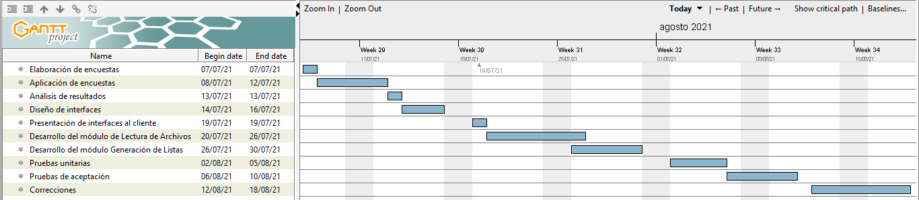

Definiciones de Probabilidad e Impacto de Riesgos

Definiciones de Impacto
Objetivo de Proyecto | Muy bajo (0,05) | Bajo  (0,10) | Medio (0,20) | Alto  (0,40) | Muy Alto (0,80)
Alcance |  | X
Cronograma |  |  | X
Costo |  |  | X
Calidad |  |  |  | X

Aprobaciones
Aprobador | Fecha | Firma
Carlos Alejandro Ucan Tun | 02/Jun/2021 | AlejandroUcan

